* 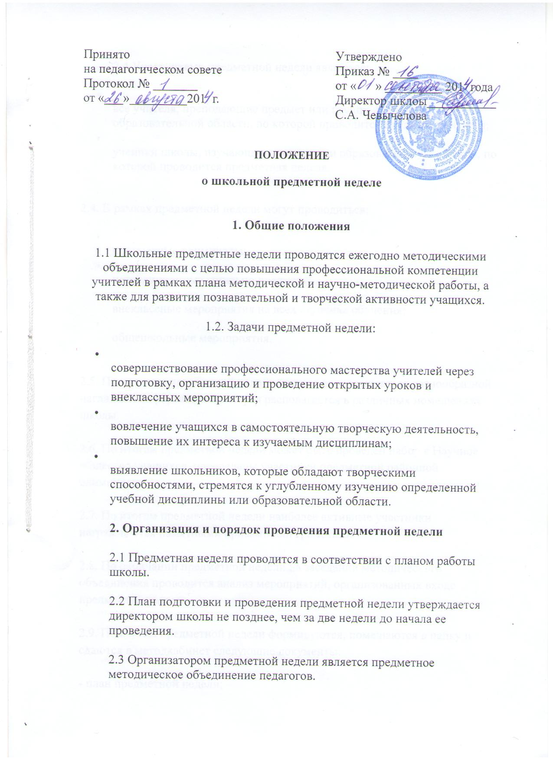  
    
  2.4 Участниками предметной недели являются:
* все учителя, преподающие предмет или группу дисциплин образовательной области, по которой проводится предметная неделя;
* ученики школы, изучающие предмет или образовательную область, по которой проводится предметная неделя.

2.4. В рамках предметной недели могут проводиться:

* предметные олимпиады;
* нетрадиционные уроки по предмету;
* внеклассные мероприятия на всех ступенях обучения;
* общешкольные мероприятия.

2.5. Проведение предметной недели должно сопровождаться разнообразной наглядной информацией, которая располагается в различных помещениях школы.  
  
2.6. По итогам предметной недели может быть проведен набор в Научное общество учащихся, определены участники предметной районной олимпиады.  
  
2.7. По итогам предметной недели наиболее активные участники награждаются памятными призами или грамотами.  
  
2.8. По окончании предметной недели на заседании методического объединения проводится анализ мероприятий, организованных входе предметной недели.  
  
2.9. По итогам предметной недели формируются, помещаются в папку и сдаются в методкабинет следующие документы:   
  
- план предметной недели;  
  
- тексты заданий для проведения предметных олимпиад и протоколы с их   
результатами;  
  
- планы или сценарии открытых мероприятий;  
  
- анализ итогов предметной недели.